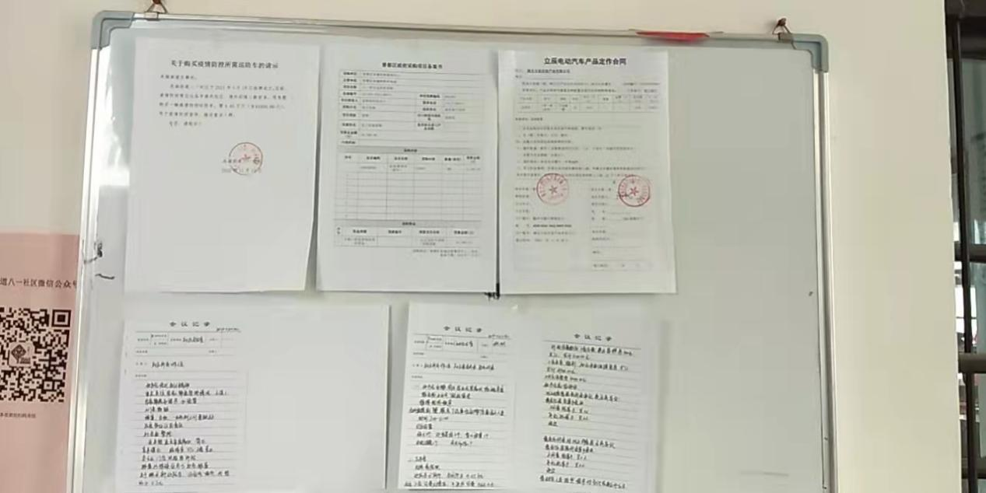

公示内容：2022年11月份购买巡防车

公示时间：2022年11月21日 公示地点：社区公示栏

公示人：程瑞琦